PresseINFORMATION
Ulm, 21. September 2011

Lamberet Deutschland: Technik- und Service-Offensive für den Warenschutz bei Kühltransporten
Produktneuheiten wie der “Pharmatrailer” setzen Maßstäbe bei temperaturgeführten Transporten

Optimal temperiert und jederzeit sicher: Der Schutz der Ware steht für den Ulmer Kühlfahrzeug-Spezialisten Lamberet Deutschland GmbH bei temperaturgeführten Transporten im Mittelpunkt. Seit Sommer 2011 setzt Lamberet deshalb verstärkt auf die Weiterentwicklung von Sicherheits-Equipment. Besonderer Augenmerk liegt hierbei vor allem auf Kühlfahrzeugen für Pharma- und Food-Transporte. Speziell für den Medikamenten-Transport hat der Nutzfahrzeug-Profi in enger Kooperation mit tkv Thermo King Süd einen Pharmatrailer entwickelt, der über eine GMP-konforme Ausstattung verfügt. Für den Food-Bereich bringt Lamberet ab Ende 2011 einen speziell für den Fleisch-Transport konzipierten Trailer auf den Markt. Die neuen Kühlfahrzeuge sind konsequent auf einen Dreifach-Schutz der beförderten Ware ausgelegt: Schutz vor Kälteverlusten durch eine hervorragende Isolierung, Hygieneschutz durch eine durchdachte Temperaturüberwachung sowie Schutz vor Diebstahl und Raub durch innovative Sicherheits-Features. Zusammen mit dem Tochterunternehmen Kerstner bietet Lamberet Deutschland als einziger Hersteller bundesweit die gesamte Palette an Kühlfahrzeugen von 1 bis 100 Kubikmeter Ladevolumen an – vom Kleinanhänger über Kasten- und Kofferfahrzeuge bis zum Trailer. Die Kunden der Lamberet-Gruppe profitieren dabei von den Synergien innerhalb des Unternehmensverbundes. Während Lamberet sich vor allem auf Koffer-Aufbauten und Fernverkehrs-Trailer spezialisiert hat, konzentriert sich Kerstner auf Kastenfahrzeuge, Kühlaggregate und Isolation und bietet diese Expertise „aus einer Hand“. Komplettiert wird die Gruppe von der Lamberet-Tochterfirma Frigorent, dem größten deutschen auf Kühlfahrzeuge spezialisierten Vermieter.

„Die gesetzlichen Anforderungen im Bereich der temperaturgeführten Transporte steigen stetig”, erklärt Michel Höll, Geschäftsführer der Lamberet Deutschland GmbH und ihrer beiden Tochterunternehmen Kerstner und Frigorent. „Die strikten Vorgaben können Verlader und Transporteure nur dann konsequent erfüllen, wenn sie auf moderne Fahrzeuge, qualifiziertes Kühlfahrzeug-Equipment und durchdachte Überwachungsprozesse setzen. Mit unseren Lamberet- und Kerstner-Kühlfahrzeugen, welche die relevanten Transporthygiene-Standards erfüllen, sind unsere Kunden auf der sicheren Seite.” Im Food-Bereich entspricht die Fahrzeugausstattung nicht nur HACCP-Richtlinien, sondern auch ATP. Dadurch können Lamberet-Kunden auch internationale Transporte fahren, ohne die Fahrzeugausstattung aufrüsten zu müssen, wie es bei vielen Mitbewerbern der Fall ist. Hinzu kommt, dass Kunden im Bereich Pharma-Transporte nun auf den speziell konzipierten GMP-konformen Pharma-Trailer „umsatteln” können. In punkto Fahrzeug-Sicherheit sorgen standardmäßig integrierte Drehstangen sowie weitere mechanische oder elektronische Vorrichtungen für optimalen Schutz der Fracht vor Diebstahl und Vandalismus. Dabei liefert Lamberet Deutschland zum einen die Kühlfahrzeug-Technik, zum anderen schafft der Hersteller die Voraussetzungen zur lückenlosen Überwachung der Transporte.

Konsequente Überwachung bei Frigorent-Mietfahrzeugen
Neben einem lückenlosen Temperatur-Monitoring bietet die Lamberet-Tochterfirma Frigorent bei der Fahrzeugvermietung auch eine Sicherheitsüberwachung an – in Zusammenarbeit mit externen Partnern wie IDEM und tcs thermo control services. Als Deutschlands größter auf Kühlfahrzeuge spezialisierter Vermieter mit zehn Standorten und 350 Fahrzeugen setzt Frigorent dabei ausschließlich auf die Kühlfahrzeuge von Lamberet. Frigorent-Kunden können beim Mieten von Kühltransportern das optionale Sicherheitspaket buchen. Konkret bedeutet das: Ein Überwachungs-Team registriert via Telematik und GPS 24 Stunden am Tag Unregelmäßigkeiten am Kühlfahrzeug - vom außerplanmäßigen Öffnen der Laderaumtür, über die Unterbrechung der Kühlkette bis hin zum Verlassen der vorgegebenen Route. Bei Bedarf alarmiert das Team die örtliche Polizei und die Justiz-Behörden und kümmert sich um den technischen Service.

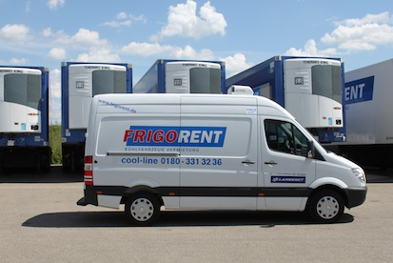
Bildmaterial:
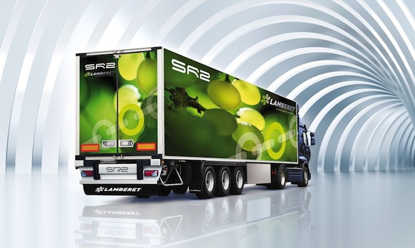

Vom Sprinter bis zum Trailer: Die Lamberet-Tochter Frigorent vermietet Kühlfahrzeuge für jeden Bedarf – mit Tiefkühl- und Heizoption

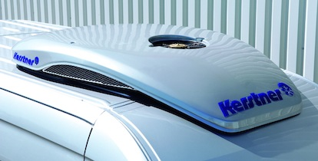

Der Lamberet SR2 Green Liner: Die Weiterentwicklung des Sattelaufliegers SR2 Futura, dem Gewinner des „Innovation Awards 2007“

Die Lamberet-Tochter Kerstner: Kompetenz in Klimatisierungstechnik – im Bild die Kühlmaschine CoolJet 203

Weitere Informationen:  Lamberet Deutschland GmbH  Philipp Klause, Leitung Vertrieb Transporter  Ernst-Abbe-Straße 30 – 89079 Ulm  Telefon: 0731-946 17 16  Telefax: 0731-946 17 40  vertriebsleitung-transporter@lamberet.de  www.lamberet.com | Pressearbeit:  Press’n’Relations GmbH  Bruno Lukas  Magirusstraße 33 - 89077 Ulm  Telefon: 0731-9628717  Telefax: 0731-9628797  blu@press-n-relations.de  www.press-n-relations.de

Über Lamberet Deutschland GmbH
Die Ulmer Lamberet Deutschland GmbH ist ein hundertprozentiges Tochterunternehmen von Lamberet SAS, dem europäischen Marktführer für Kühlfahrzeuge mit Sitz in Saint Cyr / Frankreich. Am traditionsreichen Nutzfahrzeugstandort Ulm bietet Lamberet dem deutschen Markt eine große Palette an Kühlfahrzeugen mit Ladevolumina von 1 bis 100 Kubikmetern an. Vom Anhänger über Kasten- und Kofferfahrzeuge bis zum Trailer deckt der Kühlfahrzeug-Spezialist alle Segmente ab – als einziger deutscher Hersteller. Zur Lamberet Deutschland GmbH gehören zwei Tochterunternehmen: Kerstner hat sich auf Kühlaggregate, Sonderklimaanlegen sowie Isolierbausätze für Kastenwagen spezialisiert, während Frigorent mit 350 Fahrzeugen und 10 Standorten deutschlandweit der größte auf Kühlfahrzeuge spezialisierte Vermieter ist.

